Муниципальное общеобразовательное учреждение
«Средняя общеобразовательная школа № 4 городского округа Стрежевой
с углубленным изучением отдельных предметов»

636785, Томская область, г. Стрежевой, 4 микрорайон, д.458,
E-mail: shkola4@guostrj.ru тел/факс: (382-59) 5-76-32

Утверждаю:
Директор МОУ «СОШ №4»
_______________/С.А. Стрюк/
«____» _______________2023г.

Рабочая программа

Коррекционных занятий для
обучающихся со стертой дизартрией

Составила: учитель-логопед
Даурова Суанда Махмудовна

Стрежевой, 2023 г.
1. Пояснительная записка

Стертая дизартрия в последнее время очень часто встречается в логопедической практике. К основным жалобам относятся невнятная невыразительная речь, плохая дикция, искажение и замена звуков в сложных по слоговой структуре словах.
Стертая дизартрия – речевая патология, проявляющаяся в расстройствах фонетического и просодического компонентов речевой функциональной системы и возникающая вследствие невыраженного микроорганического поражения головного мозга. (В. Л. Лопатина)
Обследование детей в массовых садах показывает, что в группах для детей с общим и фонетико-фонематическим недоразвитием речи до 35–50% детей имеют стертую дизартрию. В начальной школе наблюдается примерно такое же соотношение. Дети, имеющие стертую дизартрию, нуждаются в длительной, систематической логопедической помощи.
Диагностика и методики коррекционной работы разработаны в настоящее время недостаточно. В работах Г. Гутцмана, О. В. Правдиной, О. А. Токаревой, И. И. Панченко рассматриваются вопросы симптоматики дизартрических расстройств, при которых наблюдается «смытость», «стертость» артикуляции. В трудах Е. Ф. Архиповой, Л. В. Лопатиной, Н. В. Серебряковой поднимаются вопросы диагностики, дифференциации обучения и логопедической работы с детьми, страдающими стертой дизартрией. Термин «стертая» дизартрия был впервые предложен О. А. Токаревой, которая характеризует проявления как легкие (стертые) проявления псевдобульбарной дизартрии, отличающиеся особой трудностью преодоления.
Все дети, чья симптоматика соответствует стертой дизартрии, направляются на консультацию к неврологу для уточнения диагноза и назначения адекватного лечения, т. к. методика коррекционной работы должна быть комплексной и включать:
- медицинское воздействие;
- психолого-педагогическую помощь;
- логопедическую работу.
Для раннего выявления нарушения и правильной организации комплексного воздействия необходимо знать симптомы. Анализ анамнестических сведений показывает, что имеют место: отклонения во внутриутробном развитии (токсикозы, гипертония, нефропатия и др.); асфиксия новорожденных; стремительные или затяжные роды.
При обследовании у ребенка выявляются нарушения со стороны общей моторики (неловкость, ограниченность движений), мелкой моторики рук (нарушения тонких дифференцированных движений), артикуляционного аппарата (паретичность и спастичность мышц, гиперкинезы, девиация языка, гиперсоливация), звукопроизношения, просодики, фонетико-фонематической и лексико-грамматической стороны речи.
Переработаны авторские материалы коррекционно-логопедической работы по преодолению стертой дизартрии Е. Ф. Архиповой, которые являются основанием данной программы. Особое место коррекции стертой дизартрии обусловлено необходимостью включения в структуру учебно-коррекционного плана ОУ. Программа адресована логопедам, работающим с детьми в подготовительных группах и начальных классах.
В результате прохождения программного материала обучающийся должен знать:
- артикуляционный уклад звуков;
- фонетическую характеристику гласных и согласных звуков;
- согласные твердые и мягкие, глухие и звонкие;
- слоговой состав слова;
- названия предметов, различных по классификации;
- предложения, различные по форме высказывания;

уметь:
- выполнять тонкие движения артикуляционной и мелкой моторики;
- осуществлять правильное речевое дыхание;
- соблюдать интонационно-выразительную окраску речи;
- правильно артикулировать звуки;
- автоматизировать и дифференцировать звуки;
- различать гласные и согласные звуки;
- осуществлять звукобуквенный и слоговой анализ и синтез;
- классифицировать предметы;
- составлять предложения по сюжетным картинкам;
- составлять рассказ по серии сюжетных картинок, с опорой на картинки, на заданную тему.
Огромная радость общения с ребенком служит залогом успешности реализации программы, имеющей своей целью развитие фонетического и просодического компонентов речевой функциональной системы и содействие формированию лексико-грамматического строя и связной речи у детей.

В ходе достижения решаются задачи:

1. Нормализовать мышечный тонус.
2. Нормализовать моторику артикуляционного аппарата.
3. Нормализовать речевое дыхание.
4. Нормализовать голос.
5. Нормализовать просодику.
6. Нормализовать мелкую моторику рук.
7. Выработать основные артикуляционные уклады
8. Развивать фонематический слух.
9. Поставить, автоматизировать и дифференцировать звуки.
10. Тренировать правильные речевые навыки в различных речевых ситуациях.
11. Развивать лексический и грамматический строй речи.
12. Развивать связную речь.

Программа опирается на принципы:
- этиопатогенетический принцип (учет механизмов нарушений, выделение ведущих расстройств)
- системности (система методов, направленных на преодоление основного дефекта)
- онтогенетический (учет последовательности формирования психических функций)
- опора на сохранные анализаторы
- поэтапное формирование умственных действий (материализация действий с опорой на вспомогательные средства)
- осуществление личностно-ориентированного подхода – ориентация на ребенка, его психо-эмоциональное состояние
- постепенное усложнение заданий
- учета ведущей деятельности возраста
- дифференцированного подхода

В структуре изучаемой программы в соответствии с логикой поставленных задач выделяются следующие разделы:

1. Подготовительный период
2. Выработка новых произносительных умений и навыков
3. Выработка коммуникативных умений и навыков
4. Развитие лексико-грамматического строя речи
5. Развитие связной речи
Программа предусматривает проведение подгрупповых и индивидуальных учебно-коррекционных занятий. Освоение курса предполагает, помимо посещения занятий, выполнение домашних заданий по закреплению пройденного материала.
Результат проведенной коррекционной работы должен предполагать: развитую общую, мелкую и артикуляционную моторику; поставленные, автоматизированные и дифференцированные звуки; правильное речевое дыхание и просодику; развитый лексико-грамматический строй речи.
Программа рассчитана на 120 часов учебно-коррекционных занятий.
2. Учебно-тематический план

Наименование разделов и тем | Содержание занятий | Кол-во часов
1. Подготовительный период |  | одновременно
1.1. Нормализация моторики органов артикуляции | Пассивная артикуляционная гимнастика (для мимических мышц и губ, нижней челюсти и языка)  Активная артикуляционная гимнастика (выполнение статических и динамических упражнений) | 20
1.2. Нормализация речевого дыхания | Статическая дыхательная гимнастика. Динамическая дыхательная гимнастика. Дыхательные упражнения без речевого сопровождения. Фонационная дыхательная гимнастика. Речевая дыхательная гимнастика. Логоритмические упражнения без музыкального сопровождения. Координация речи с точными выразительными движениями и жестами. | 20
1.3. Нормализация голоса и просодики | Произнесение гласных (а, у, о, э, и) на выдохе, отработка звуков в изолированном произношении с постепенным увеличением повторений на один выдох, пропевание гласных и их сочетаний с различной силой и высотой звучания, произнесение звукосочетаний с согласным в интервокальной позиции. | 20
1.4. Нормализация общей и мелкой моторики рук | Развитие мелкой моторики. Развитие общей моторики. | 20
2. Выработка новых произносительных умений и навыков | Выработка артикуляционных укладов. Развитие фонематического слуха. Постановка звука. Автоматизация. Дифференциация.
2.1. Гласные [э, а, и, ы, о, у] | Дифференциация [э, а, и, ы, о, у] | 6
2.2. Согласные [м′-м] |  | 2
2.3. Сонорные  [н′-н]  [ ј ]  [л′-л]  [р′-р] | Дифференциация [п-м, м-н]  Дифференциация [ј-л, р-л] | 20
2.4. Смычно – взрывные  [п′-п]  [б′-б]  [т′-т]  [д′-д]  [к′-к]  [г′-г] | Дифференциация [п-б, т-д, к-г, б-д] | 20
2.5. Щелевые  [ф′-ф]  [в′-в] | Дифференциация [в-ф] | 4
2.6. Переднеязычные  [с′-с]  [з′-з]  [ш-ж]  [х′-х]  [щ]  [ч]  [ц] | Дифференциация [с-з, ш-ж, с-ш, з-ж, к-х, ц-ч, ч-щ] | 30
3. Выработка коммуникативных умений и навыков
3.1. Выработка навыка самоконтроля | Введение звуков в речь в учебной ситуации (заучивание стихов, составление предложений, рассказов, пересказов) | 6
3.2. Включение в лексический материал просодических средств | Составление предложений, рассказов, пересказов с различной интонацией, модуляцией голоса по высоте и силе, изменением темпа речи и тембра голоса, определение логического ударения и соблюдение пауз. | 6
4. Развитие лексико-грамматического строя речи | Классификация предметов по предметным картинкам. Работа с тематическими сюжетными картинками. Выделение звука из слова. Звуковой анализ слов:
«Фрукты-овощи».  Предлоги на, в, под. | слива, лук; | 1
«Птицы».  Предлоги по, за, на. Наречия высоко, низко, вверху. | ворона, грач; | 1
«Деревья».  Согласование прилагательных с существительными в роде. | дуб, сосна; | 1
«Мебель».  Множественное число существительных, именительный и родительный падеж. | стол, диван; | 1
«Огород».  Согласование глаголов прошедшего времени с существительными в роде. | яма, лопата; | 1
«Лес».  Предлоги на, в, под, за, перед, между. | поляна; | 1
«Игрушки».  Предлоги над, под, из-за, из-под. | юла, мяч; | 1
«Животные».  Согласование прилагательных с существительными в роде. | лиса, кошка; | 1
«Семья. Имена людей». Уменьшительно-ласкательные суффиксы. | мама, дедушка, внук; | 1
«Одежда, обувь, головные уборы». Антонимичные приставки. | плащ, шапка; | 1
«Музыкальные инструменты». Наречия качественного значения (тихо, громко и т.д.) | труба; | 1
«Рыбы».  Приставки и предлоги пространственного значения. | ерш, сом; | 1
«Транспорт».  Приставки пространственного значения. | подъем, машина; | 1
«Предметы личного пользования. Посуда».  Согласование прилагательных с существительными в роде. | кувшин, зонтик; | 1
«Продукты питания».  Согласование глаголов прошедшего времени с существительными в роде. | сахар; | 1
«Детеныши животных».  Суффиксы:  -енок, -онок, -ата, -ята. | щенок, телята. | 1
5. Развитие связной речи
5.1.Последовательный пересказ. | Последовательный пересказ с опорой на вопросы, действия, предметные картинки. | 2
5.2. Рассказ-описание. | Рассказ по опорным словосочетаниям, опорным словам, по серии картинок и опорным словам. | 2
5.3. Краткий пересказ. | Прослушивание рассказа, деление на части, озаглавливание частей, краткий пересказ. | 2
5.4. Выборочный пересказ. | Прослушивание рассказа, пересказ определенного события, рассказ о героях. | 2
5.5.Творческий пересказ. | Прослушивание рассказа, придумывание конца рассказа, озаглавливание, целостный пересказ. | 2
Всего |  | 120

3. Содержание программы

3.1. Подготовительный период

Логопедический массаж

Логопедический массаж – это активный метод механического воздействия в тех случаях, когда имеются нарушения тонуса мышц. При стертой дизартрии целесообразно использовать виды массажа:
- массаж, основанный на приемах классического (укрепляющий или расслабляющий);
- самомассаж.
Перед массажем определяется тонус мышц речевого аппарата. В норме мышцы – в состоянии некоторого напряжения, они мягкие, упругие, безболезненные.
При гипертонусе – напряженные, плотные, пассивные движения даются с трудом.
При гипотонусе мышцы дряблые и вялые.
Соответственно при гипертонусе необходим расслабляющий (тормозящий) массаж, при гипотонусе – тонизирующий (стимулирующий).
Мышцы речевого аппарата могут быть поражены только с одной стороны. Начинать массаж нужно с сохранных ( не пораженных участков). При гипотонусе используются следующие приемы: поглаживание, быстрое растирание, разминание, сильная прерывистая вибрация. При гипертонусе применяется поглаживание, медленное растирание и легкая вибрация (массаж не должен причинять боль).
(Приложение 1)

Нормализация моторики органов артикуляции

Артикуляционная гимнастика

Для детей с дизартрией артикуляционная гимнастика проводится в трех вариантах: пассивно, пассивно-активно и активно. Пассивная гимнастика применяется, когда у ребенка нет возможности выполнения заданных движений. Логопед, механически воздействуя на органы артикуляции руками или зондами, воссоздает артикуляционные движения и позы. Пассивные движения, вызывая сокращения мышц, создают кинестетическую афферентацию. Это программирует схему собственного будущего движения. Каждое пассивное движение должно выполняться в три стадии:
Вход в артикуляционную позу (экскурсия);
Фиксация артикуляционного уклада (выдержка);
Выход из артикуляционного уклада (рекурсия).
Такая последовательность способствует созданию более прочных кинестезий, т.к. в движении задействованы мышцы, создающие уклад, а также мышцы-антогонисты, возвращающие органы артикуляции в исходное положение. После нескольких повторений переводят эти движения в пассивно-активный и активный план.

Пассивная артикуляционная гимнастика

Для мимических мышц и губ:
1. Поднять брови. Отдельно правую, левую, обе сразу. Логопед пальцами поднимает брови ребенка.
2. Закрыть один, другой глаз, оба сразу.
3. Опустить углы губ, поднять углы губ. Логопед двумя пальцами выполняет эти движения.
4. Перетягивать углы рта отдельно вправо, влево.
5. Наморщить лоб, нос.
6. Растянуть углы губ и собрать в трубочку. Логопед поочередно выполняет эти движения, поставив пальцы в углы губ ребенка.
7. Поднять верхнюю губу, опустить нижнюю.
Все движения выполняются с помощью рук логопеда. Каждое движение выполняется в три стадии.
Для нижней челюсти:
1. Максимальное открытие и закрытие рта ребенка. Фиксируется под счет. Руки логопеда на подбородке ребенка.
2. Выдвижение нижней челюсти вперед, вправо, влево с фиксацией позы под счет и последующим возвращением в исходное положение. Затем эти движения выполняются пассивно-активно и активно.
Для языка:
1. Движения языка в стороны до углов рта, вверх, вниз при помощи захвата языка марлевой салфеткой.
2. Шпателем удерживают язык на верхней губе, за верхними зубами, в углах губ, прижимают к нижней губе, удерживая язык широким.
Для перехода к активной гимнастике, необходимо ознакомить ребенка с органами артикуляции и их названиями. Логопед предлагает ребенку с закрытыми глазами определить, к какому органу логопед прикоснулся шпателем.

Активная артикуляционная гимнастика

Активной артикуляционной гимнастикой называется система упражнений для органов артикуляции, которые проводятся по инструкции логопеда. Цель – улучшить качество артикуляционных движений, выработать тонкие дифференцированные движения, сформировать кинестетическую основу артикуляционных движений. Результатом такой гимнастики будет формирование кинетической основы артикуляционных движений, необходимых для автоматизации поставленных звуков. Многие авторы рекомендуют проводить гимнастику с сопротивлением, с нагрузкой. Функциональная нагрузка выражается в утрированном, четком выполнении всех заданий, с максимальной амплитудой движений органов артикуляции.
1. «Забор»;
2. «Окно»;
3. «Мост»;
4. «Парус»;
5. «Трубочка»;
6. Чередование: «Забор» - «Трубочка»;
7. «Лопата»;
8. «Лопата копает»;
9. «Вкусное варенье»;
10. «Теплый ветер»;
11. «Жук»;
12. «Цоканье лошадки»;
13. «Молоток»;
14. «Дятел»;
15. «Пулемет»;
16. «Холодный ветер»;
17. «Комар»;
18. «Пароход»;
19. «Пароход гудит»;
20. «Маляр»;
21. «Качели»;
22. «Фокус»;

Комплексы упражнений

1 комплекс упражнений для свистящих:
«Забор» - «Окно» - «Мост» - «Забор» - «Холодный ветер»
2 комплекс упражнений для шипящих:
«Забор» - «Окно» - «Мост» - «Лопата» - «Лопата копает» - «Вкусное варенье» - «Фокус» - «Теплый ветер»
3 комплекс упражнений для «р»:
«Забор» - «Окно» - «Мост» - «Парус» - «Цоканье лошадки» - «Молоток» - «Дятел» - «Пулемет»
4 комплекс упражнений для «л»:
«Забор» - «Окно» - «Мост» - «Лопата» - «Пароход» - «Пароход гудит»

Формирование кинестетической основы движений органов артикуляции

Целью упражнений является создание прочных кинестезий через усиление афферентных импульсов разной модальности и мышц, задействованных в артикуляции, фонации и фонационном дыхании. Цель достигается объединением отдельных движений в серию последовательных, с хорошей переключаемостью.
Для губ: Выполнение перед зеркалом упражнения «Забор» с одновременным произнесением звука [и] и определением положения губ и т. д.
Для языка: Выполнение перед зеркалом упражнения «Мост» с одновременным произнесением звука [и] и определением местоположения языка и его кончика и т. д.
Рекомендовано выполнение статических упражнений, динамических упражнений на координацию (последовательные движения), динамических упражнений на координацию (одновременные движения).

Нормализация речевого дыхания.

У детей дошкольного возраста слова и фразы могут произноситься как на выдохе, так и на вдохе или в перерыве между вдохом и выдохом, что проявляется в «захлебывающейся» речи. Механизм координации дыхания, фонации и артикуляции в процессе речи формируется к 10 годам. Таким образом, речевое дыхание стабилизируется от 7 до 10 лет. Диафрагмально-реберное дыхание обеспечивает комфортное речевое дыхание.
Тренировку диафрагмального дыхания следует начинать в положении лежа, т. к. мышцы расслаблены и диафрагмальное дыхание устанавливается спонтанно, автоматически.
Упражнение №1
Ребенок в положении сидя, одна рука находится на животе, другая – на груди. При вдохе через нос живот поднимается, при выдохе через рот живот опадает (опускается).
Упражнение №2
Исходное положение то же. Вдох – выдох осуществляется через рот. На вдох живот поднимается, на выдох опускается.
Упражнение №3
Исходное положение – сидя. Положение рук то же. При вдохе живот поднимается, при выдохе живот опускается. Эти движения контролируются руками ребенка.
Упражнение №4
Исходное положение – стоя. Положение рук то же. Ребенок контролирует своими руками движения мышц живота.
Путем специально подобранных игр, упражнений идет тренировка внеречевого и речевого длительного выдоха:
- на музыкальных занятиях при выполнении вокальных упражнений;
- на занятиях по развитию речи и при выполнении физкультминуток;
- на занятиях по речевой гимнастике;
- на индивидуальных логопедических занятиях при выполнении дыхательной гимнастики;
- на логопедических занятиях по вызыванию и уточнению изолированных звуков.

Статическая дыхательная гимнастика

Для воспитания внеречевого дыхания учат быстрому вдоху и плавному, равномерному выдоху (без фонации). Выдох должен дифференцироваться по силе:
- сдуть с руки снежинку из бумаги, ватку;
- подуть на султанчики;
- погреть ладошки;
- сдуть листья с деревьев;
- сделать бурю в стакане через трубочку;
- подуть в дудочку, свирель и т. д.
Дифференциация носового и ротового вдохов – выдохов:
- вдох носом – выдох через рот;
- вдох одной ноздрей – выдох через рот;
- вдох, выдох через нос;
- вдох носом – выдох через нос;
- вдох ртом – выдох через рот;
- вдох через одну ноздрю – выдох через другую;
- вдох через одну ноздрю – выдох через обе ноздри;
- вдох через одну ноздрю – выдох через рот в положении «трубочка»;
- вдох через нос - выдох через рот в положении «трубочка» толчками.

Динамическая дыхательная гимнастика

Подготавливает дыхательный аппарат к фонационному дыханию. Упражнения проводят в сочетании с движениями туловища, рук и ног.
Расслабляющие движения:
- подражание полету птиц;
- медленное круговое вращение головы справа налево и наоборот;
- медленное потряхивание кистью сначала правой руки по бокам туловища, потом левой, корпус слегка наклонен;
- медленное потряхивание вытянутой вперед ноги сначала правой, потом левой, руки на поясе;
- медленное вращение рук над головой (мельница);
- имитация «стряхивания» брызг с рук;
- имитация «полоскания» белья;
- хождение по кругу расслабленной, шатающейся походкой.

Дыхательные упражнения без речевого сопровождения

- Подняться на носках, руки вверх – выдох, опуститься – вдох;
- развести руки в стороны – вдох, руки перед собой – выдох;
- вытянуть руки перед собой – вдох, опустить по бокам – выдох;
- отвести локти назад - вдох, поставить руки в исходное положение – выдох, руки на поясе.

Фонационная дыхательная гимнастика

Для воспитания речевого дыхания необходимо рационально, экономно производить выдох в процессе фонации звуков, при произнесении слов и фраз. Начинают с гласных звуков и их сочетаний. Выдох должен быть длительным:
- произнесение одного гласного на одном выдохе;
- произнесение двух гласных на одном выдохе;
- произнесение трех гласных на одном выдохе;
- произнесение четырех гласных на одном выдохе;
- произнесение пяти гласных на одном выдохе;
- звукоподражание при произнесении согласных звуков, произносимых длительно (ж – жук) и др.

Речевая дыхательная гимнастика

На завершающем этапе работы над дыханием в упражнения вводят слоги, слова, фразы, четверостишья и т. д. Целью служит распределение экономного выдоха на протяжении всего высказывания, сохранение темпо-ритмической и звуко-слоговой структуры высказывания.
- Слоги на одном выдохе;
- слова на одном выдохе;
- фразы на одном выдохе;
- произнесение предложений на одном выдохе под мяч;
- чтение стихотворения, во время которого каждое слово сопровождается броском мяча об пол. (Приложение 2)

Логоритмические упражнения без музыкального сопровождения

Тренировка речевого дыхания при выполнении движений. (Приложение 3)

Координация речи с точными выразительными движениями и жестами

Упражнения по методике «Расскажи стихи руками» (Приложение 4)

Нормализация голоса и просодики

Интонационно – выразительная окраска речи детей со стертой дизартрией резко снижена. Страдают голос, голосовые модуляции по высоте и силе, ослаблен речевой выдох. Нарушается тембр речи, иногда появляется назальный оттенок. Темп речи чаще ускорен. Речь монотонна, постепенно становится менее разборчивой, голос угасает. Голос во время речи тихий, не удаются модуляции по высоте, по силе голоса. С детьми без органических изменений в голосообразующем аппарате тренировки начинаются с произнесения изолированных гласных звуков, затем их сочетаний:
- произнесение гласных (а,у,о,э,и) на выдохе, «посылая» звук вперед;
- протяжное произнесение гласных без паузы с переходом одного звука в другой (а---о---у---а);
- протяжное произнесение гласных без паузы с переходом одного звука в другой (а---о---у---а), варьируя громкость, высоту звучания;
- протяжное произнесение гласных без паузы с переходом одного звука в другой, изменяя ударения (а′---о---у′---а);
- пропевание гласных с различной высотой звучания «открываем мы глаза, вдох и долго тянем: А, утром солнышко взошло, снизу вверх мы тянем: О, днем по горкам едем мы: Ы, ночью смотрим на звезду – сверху вниз слетает: У»;
- отработка звуков в изолированном произношении с постепенным увеличением повторений на один выдох. Можно отхлопывать различные сочетания звуков (короткий звук охлопываем, длинный показываем плавным движением руки от груди в сторону);
- пропевание гласных и их сочетаний с различной силой и высотой звучания (сила голоса соизмеряется с направлением движения руки: рука вверх, вниз, горизонтально).
Постановка фонации на мягкой атаке в грудном регистре является действенным способом уменьшения носового оттенка. Гласные на мягкой атаке в грудном регистре произносят от 2 до 5 раз. Затем приступают к произнесению звукосочетаний с согласными:
- произнесение звукосочетаний с согласным в интервокальной позиции (гласный – согласный – гласный) при звучании голоса в грудном регистре;
- повтор отработанных звукосочетаний, уменьшая силу голоса на первом гласном и увеличивая на втором ( авА, авЯ, алА);
- отработка звукосочетаний по приведенной выше схеме, начиная с сонантов, затем звонких фрикативных, взрывных, африкатов;
- повторение слогов с носовыми и ротовыми фонемами вначале с ударением на первом слоге, затем - на втором.
Через 3 – 4 занятия параллельно со слоговыми упражнениями приступают к повторению коротких словосочетаний из трех слогов со словами вон, тут, там, здесь.
Нормализация общей и мелкой моторики рук

Развитие мелкой моторики

Дети со стертой дизартрией поздно и с трудом овладевают навыками самообслуживания. На занятиях по рисованию плохо держат карандаш, руки бывают напряжены. В работах по аппликации прослеживаются трудности пространственного расположения элементов. Нарушение тонких дифференцированных движений рук проявляется при выполнении проб-тестов пальцевой гимнастики. У детей школьного возраста в первом классе отмечаются трудности в овладении графическими навыками.
Начинать работу по развитию мелкой моторики нужно с самого раннего возраста, воздействуя тем самым на активные точки, связанные с корой головного мозга. В дошкольном и младшем школьном возрасте нужно выполнять простые упражнения, сопровождаемые стихотворным текстом, не забывая о развитии элементарных навыков самообслуживания: застегивать и расстегивать пуговицы, завязывать шнурки и т. д. И, конечно, в старшем дошкольном возрасте работа по развитию мелкой моторики и координации движений руки должна стать важной частью подготовки к школе, в частности, к письму.
Почему так важно для детей развитие тонкой моторики рук? Дело в том, что в головном мозге человека центры, отвечающие за речь и движения пальцев рук расположены очень близко. Стимулируя тонкую моторику и активизируя тем самым соответствующие отделы мозга, мы активизируем и соседние зоны, отвечающие за речь.
Задача логопедов - донести до родителей значение игр на развитие мелкой моторики. Родители должны понять: чтобы заинтересовать ребенка и помочь ему овладеть новой информацией, нужно превратить обучение в игру, не отступать, если задания покажутся трудными, не забывать хвалить ребенка. Предлагаем вашему вниманию игры на развитие мелкой моторики, которыми можно заниматься как на логопедических занятиях, так и дома.
(Приложение 5)
Развитие общей моторики
Дети со стертой дизартрией моторно неловки, ограничен объем активных движений, мышцы быстро утомляются при функциональных нагрузках. Неустойчиво стоят на одной ноге, не могут прыгать на одной ноге, пройти по «мостику». Плохо подражают имитации движений: как идет солдат, как летит птица и т. д. Особенно заметна моторная неловкость на физкультурных и музыкальных занятиях, где дети отстают в темпе, ритме движений, при переключаемости движений.
Предложенные упражнения повышают потенциальный энергетический уровень ребенка, обогащают его знания о собственном теле, развивают тактильную чувствительность.
(Приложение 6)
3.2. Выработка новых произносительных умений и навыков

Последовательность определяется индивидуальным подходом, в зависимости от подготовленности артикуляционных укладов. При стертой дизартрии коррекцию звуков необходимо начинать с уточнения гласных звуков. Длительность гласных звуков определяет разборчивость речи, темп, мелодико–интонационную окраску. Согласные звуки в основном несут семантическую нагрузку.
Уточняют гласные звуки, желательно в такой последовательности: [э, а, и, ы, о, у]. Добиваются четкой артикуляции. Дифференцируют звуки.
Согласные звуки отрабатывают с мягких сонорных звуков, а затем закрепляют их твердые пары [м′-м, н′-н, ј, л′-л, р′-р]. Проводят дифференциацию. После сонорных звуков уточняют или заново формируют смычно-взрывные звуки [п′-п, б′-б, т′-т, д′-д, к′-к, г′-г]. Автоматизируют и дифференцируют звуки.
Затем отрабатывают щелевые звуки [ф′-ф, в′-в].
Переднеязычные звуки значительно чаще искажаются при дизартрии. Рекомендуется следующий порядок: [c′-c, з′-з, ш-ж, х′-х, щ, ч, ц].
Такая последовательность в выборе звуков для коррекционной работы объясняется рядом факторов:
- последовательностью формирования звуков в онтогенезе;
- возможностью опоры на зрительный контроль, на кинестетические ощущения;
- опорой на тактильно-вибрационный контроль.
В работе над звукопроизношением предусматривается постепенный переход от простых артикуляций к более трудным.

3.3. Выработка коммуникативных умений и навыков

Выработка навыка самоконтроля

Введение звуков в речь в учебной ситуации (заучивание стихов, составление предложений, рассказов, пересказов).

Включение в лексический материал просодических средств

Составление предложений, рассказов, пересказов с различной интонацией, модуляцией голоса по высоте и силе, изменением темпа речи и тембра голоса, определение логического ударения и соблюдение пауз.

3.4. Развитие лексико-грамматического строя речи

Для того, чтобы наиболее полно и точно выразить свою мысль, ребенок должен иметь достаточный словарный запас. Работа по расширению и совершенствованию словаря проводится параллельно с работой по совершенствованию грамматического строя речи. Слово рассматривается не только как лексическая единица языка, но и как грамматическая и синтаксическая единица предложения. Знакомя детей со словами, обозначающими предмет, действие и признак предмета, мы создаем платформу для работы над предложением. В результате прохождения данного раздела программы, ребенок:
- владеет нормами словоизменения различных частей речи, адекватно использует предлоги;
- имеет достаточно обширный словарный запас, включающий в себя слова различных частей речи;
- умеет осуществлять элементарные логические обобщения в пределах родо-видовых отношений;
- располагает определенным запасом представлений и понятий об окружающем мире;
- не допускает в речи аграмматизмов.

3.5. Развитие связной речи

Работа по формированию умения четко излагать свои мысли начинается с пересказа услышанного с опорой на вопросы, действия, предметные картинки, данные в последовательности рассказа. Позднее дети учатся определять части в рассказе, составлять его план и пересказывать, опираясь на план.
Развивая фантазию, творческое мышление осуществляются пересказы по отдельным фрагментам (начало, середина и конец) рассказа.
После овладения умением последовательно передавать содержание услышанного, осуществляют выборочный пересказ. Наиболее сложным является краткий пересказ, цель которого передать содержание услышанного кратко, выбрав самое главное.
Любому виду рассказа и пересказа предшествует словарная работа, анализ текста, четкая целевая установка.
Следующим этапом осуществляют составление самостоятельных рассказов по аналогии, по серии сюжетных картинок, по собственным наблюдениям.

Список использованной литературы

1. Архипова, Е. Ф. Коррекционно-логопедическая работа по преодолению стертой дизартрии у детей [Текст] / Е. Ф. Архипова. – М.: АСТ: Астрель, 2008. – 254 с.

2. Ефименкова, Л. Н. Коррекция устной и письменной речи у учащихся начальных классов [Текст]: пособие для логопеда / Л. Н. Ефименкова. – М.: ВЛАДОС, 2003. – 336 с.

3. Калмыкова, И. Р. Таинственный мир звуков. Фонетика и культура речи в играх [Текст]: популярное пособие для родителей и педагогов / Р. И. Калмыкова. – Ярославль: Академия развития, 1998. – 240 с.

4. Козырева, Л. М. Программно - методические материалы для логопедических занятий с младшими школьниками [Текст] / Л. М. Козырева. – Ярославль: Академия развития, 2006. – 128 с.

5. Корнев, А. Н. Нарушение чтения и письма у детей [Текст] / А. Н. Корнев. – СПб.: Речь, 2003. – 330 с.

6. Крупенчук, О. И., Воробьёва, Т. А. Исправляем произношение [Текст]: Комплексная методика коррекции артикулярных расстройств / О. И. Крупенчук, Т. А. Воробьёва. – СПб.: Издательский дом «Литера», 2007. – 96 с.

7. Лалаева, Р. И. Логопедическая работа в коррекционных классах [Текст] / Р. И. Лалаева. – М.: ВЛАДОС, 2001. – 224 с.

8. Лалаева, Р. И. Нарушения чтения и письма и пути их коррекции у младших школьников [Текст]: учебное пособие / Р. И. Лалаева. – СПб.: Союз, 1998. – 224 с.

9. Логопедия [Текст]: Учеб. для студентов дефектол. фак. пед. ин-тов / Л. С. Волкова, Р. И. Лалаева, Е. М. Мастюкова и др.; Под ред. Л. С. Волковой. – 2-е изд. – В 2-х книгах. Книга 1. – М.: Просвещение: Владос, 1995. – 384 с.

10. Лопухина, И. С. Логопедия – речь, ритм, движение [Текст]: Пособие для логопедов и родителей / И.С. Лопухина. – СПб.: Дельта, 1997. – 256 с.

11. Рамзаева, Т. Г. Русский язык. 1 – 4 классы [Текст]: программа для общеобразовательных учреждений / Т. Г. Рамзаева. - М.: Дрофа, 2006. – 47 с.

12. Рогов, Е. И. Настольная книга практического психолога в образовании [Текст]: Учебное пособие. – М.: ВЛАДОС, 1996. – 528 с.

13. Самоукина, П. В. Игры в школе и дома [Текст]: Психологические упражнения и коррекционные программы/ П. В. Самоукина. – М.: Новая школа, 1999.

14. Тартапова, С. Л. Коррекционно-логопедическая работа при нарушении голоса [Текст]: Книга для логопеда / С. Л. Тартапова. – М.: Просвещение, 1984. – 112 с.

15. Тихомирова, Л. Ф. Развитие интеллектуальных способностей школьника [Текст]: Ярославль: «Академия развития», 1997

16. Школа России [Текст]: Концепция и программа для начальных классов в 2 ч. / М. А. Бантова, Г. В. Бельтюкова, С. И.Волкова и др., - 4-е изд. – М.: Просвещение, 2009. – 158 с.

17. Ястребова, А. В. Коррекция недостатков речи у учащихся общеобразовательной школы [Текст] / А. В. Ястребова. – М.: АРКТИ, 1999. – 103 с.

ПРИЛОЖЕНИЯ

Приложение № 1

ОБЩЕЕ РАССЛАБЛЕНИЕ

Расслабление шейной и грудной мускулатуры.

Расслабление шеи (в положении сидя - рис. 1). Голову «уронили» (уснули - рис. 1, а). Голову запрокинули, покачали вправо-влево (рис.1, б). Голову опустили, слегка покачали из стороны в сторону (рис. 1, в).
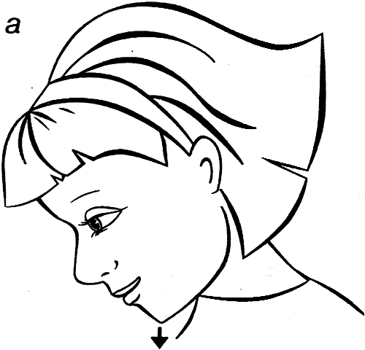 | 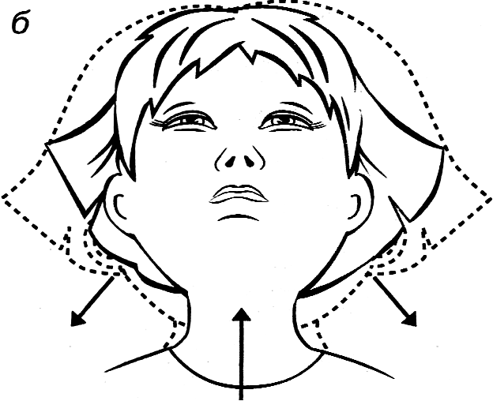 | 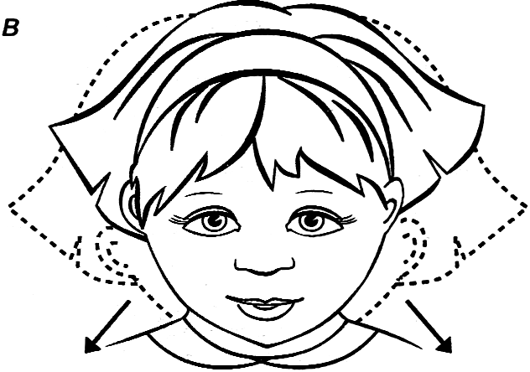
 | Рис. 1

После общего расслабления можно переходить к логопедическому массажу.
Предлагаем примерные комплексы сегментарного массажа с элементами артикуляционной гимнастики, в основе которых лежит методика К. А. Семеновой.

Массаж мышц шеи
Необходимо отметить, что при расслаблении мышц шеи рефлекторно расслабляются мышцы корня языка.
1. Медленное поглаживание шеи в области горла попеременно ладонями обеих рук сверху вниз (рис. 2, а).
2. Поглаживание от околоушной области лица по боковой поверхности шеи до подмышечных впадин (рис. 2, б).
З. Поглаживание задней поверхности шеи ладонями обеих рук от затылка вниз, через боковую поверхность шеи до подмышечных впадин (рис. 2, в).
Сюда можно включить расслабляющие упражнения для мышц шеи, описанные выше.

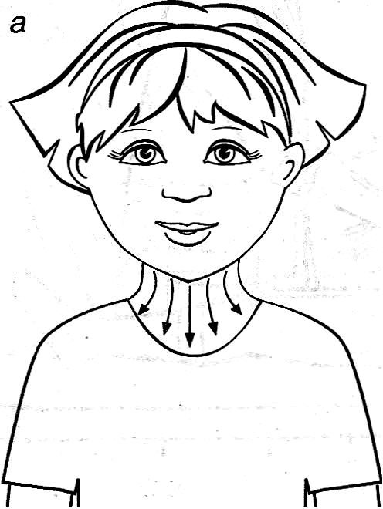 | 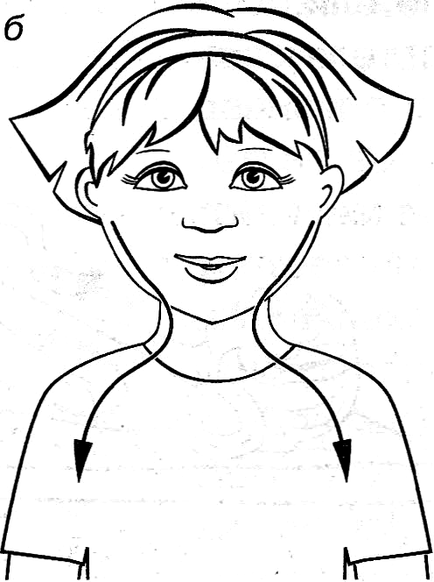 | 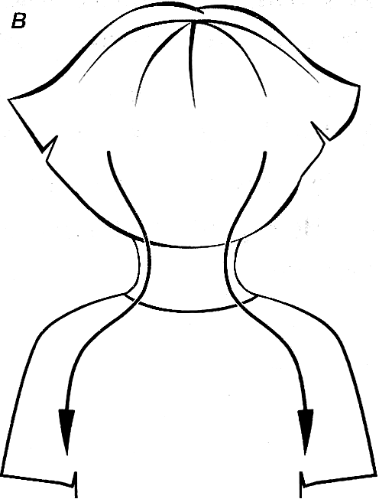
 | Рис. 2

Массаж лицевой мускулатуры
На детском лице поглаживание и разминание проводится 2-4 пальцами обеих рук. Движения проводятся обеими руками равномерно с двух сторон.
1. От середины лба к вискам (рис. 3, а).
2. От середины лба до ушных раковин (рис.3, б).
З. От середины лба до ушных раковин и далее через щёки к подбородку (рис. 46, в).
4. От бровей к волосистой части головы (рис.3, г).
5. От спинки носа к ушным раковинам (рис. 3, д).
6. От мочек ушей по щекам к крыльям носа (рис. 3, е).

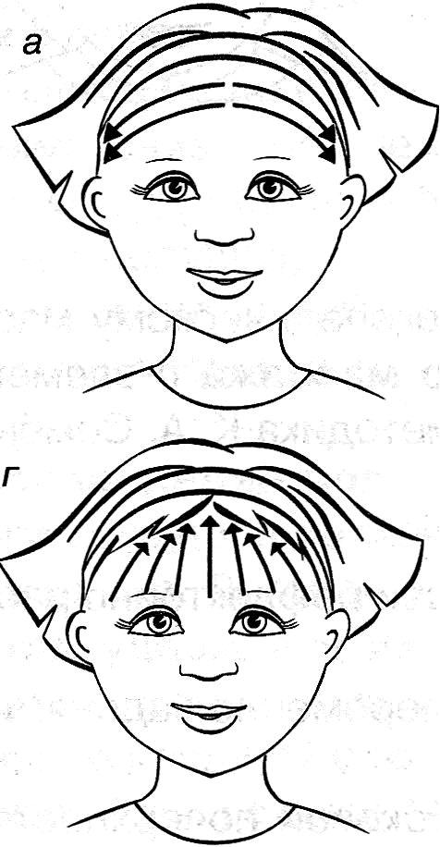 | 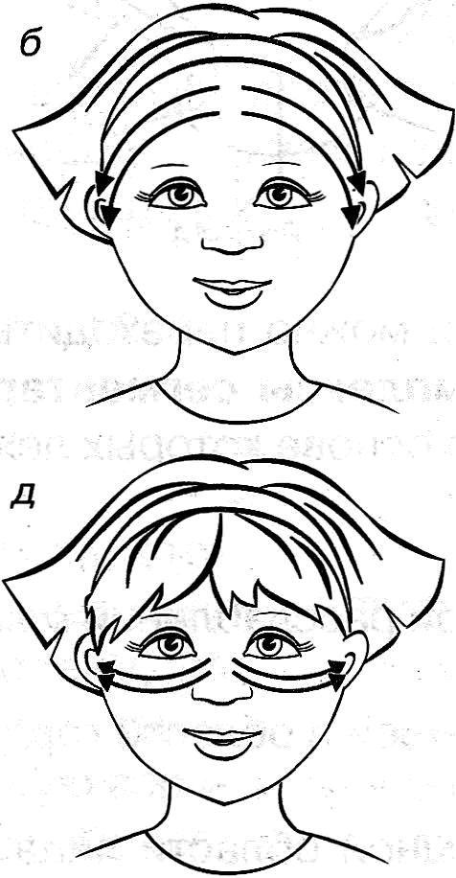 | 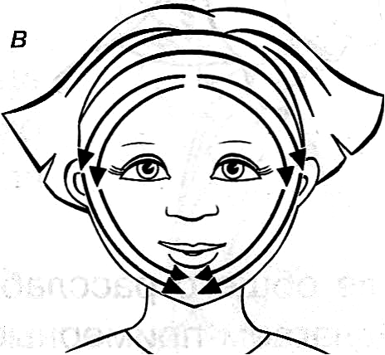
 |  | 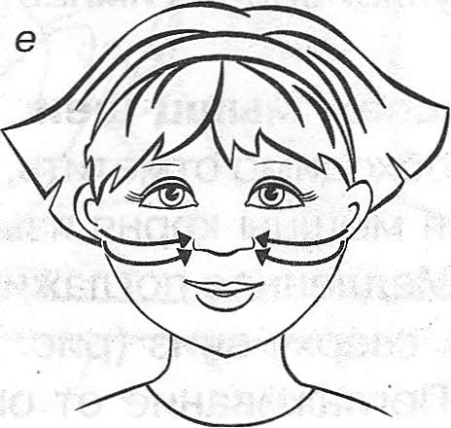
 | Рис. 3

.Массаж щёк и круговой мышцы рта
1. Лёгкое разминание щёк подушечками 2-3 пальцев. Движения круговые по всей поверхности щеки (рис. 4, а).
2. Пощипывание указательным и большим пальцами (рис. 4, б). Выполнять очень легко. Рекомендуется при гипотонусе. (При спастичности мышц и на первых сеансах массажа выполнять не рекомендуется')
3. «Пальцевой душ», или лёгкое похлопывание подушечками пальцев по всей поверхности щеки (рис. 4, В).
4. Похлопывание по надутым щекам. Губы ребёнка сжаты, щёки надуты. При похлопывании щёк ребёнок старается удержать их в надутом состоянии (рис. 4, г).

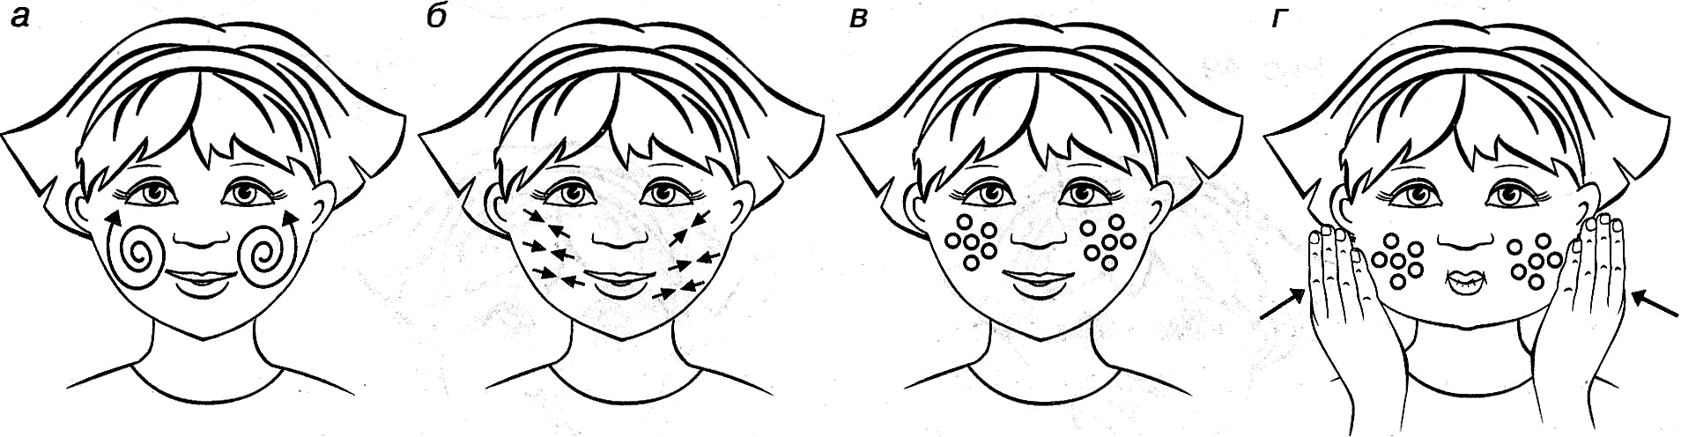
Рис. 4

После массажа щёк рекомендуем выполнить упражнения, укрепляющие мускулатуру щёк.
1. Ребёнок поочерёдно надувает и втягивает щёки в спокойном темпе, удерживая их в каждом положении 3-5 секунд - «толстячки - худышки» (рис. 5).
2. Ребёнок поочерёдно надувает щёки, как бы перегоняя воздух из одной щеки в другую, - «шарики» (рис. 6).
3. Круговые движения языка с внутренней стороны щёк и губ: правая щека - под верхней губой - левая щека - под нижней губой. «Нарисовать» 5-6 кругов в одну и другую стороны - «рисуем кружок» (рис. 7).
4. Сжать губы, надуть щёки, удержать воздух 2-3 секунды и выпустить через губы, произнося: «Пых!» - «самовар» (рис. 8).

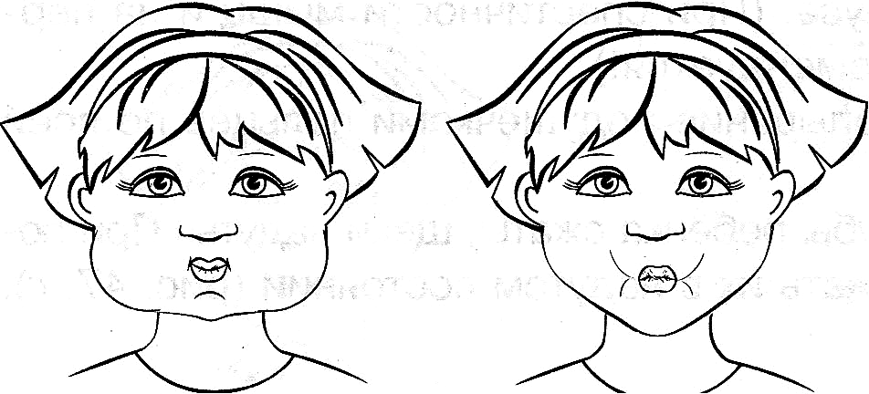 | 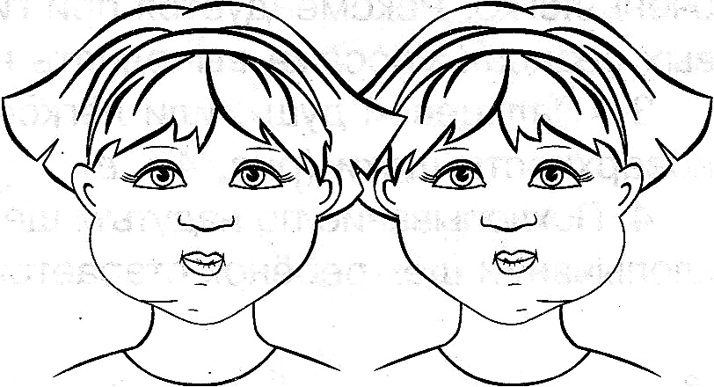
Рис.5 | Рис. 6
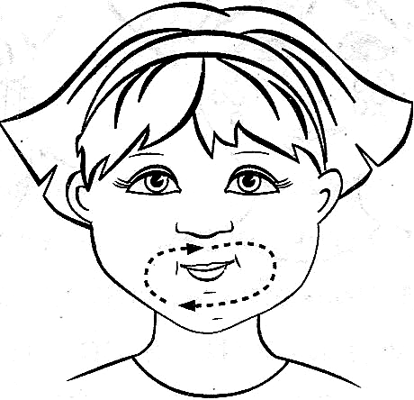 | 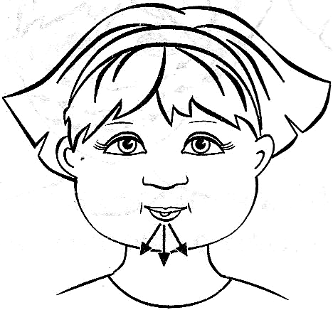
Рис. 7 | Рис. 8

Массаж, расслабляющий мышцы языка
1. Вибрация указательными пальцами под углами нижней челюсти. Установить пальцы на этих точках и производить лёгкие вращательно-вибрирующие движения в течение 10-15 секунд.
2. Поглаживание по краю нижней челюсти в направлении от подбородка к ушам тыльными сторонами ладоней.
3. Установить указательный или средний палец в подчелюстной области и производить лёгкие вращательные движения в течение 10-15 секунд.

Массаж носогубных складок
Данный массаж особенно рекомендуется при асимметрии, сглаженности носогубных складок.
1. Поглаживание вдоль носorубных складок сверху вниз указательными или средними пальцами (рис. 9).
2. Поглаживание от носогубных складок в стороны. Указательные пальцы помещаются на носогубные складки и выполняют лёгкие поглаживающие движения в стороны (рис. 10).
3. Спиралевидные движения с одновременным продвижением по носогубным складкам вниз (рис. 11).
4. Разминание носогубных складок. Лёгкие точечные движения по носогубным складкам (рис. 12).
5. «Пальцевой душ». Лёгкое похлопывание подушечками 1-2 пальцев по ходу носогубной складки (рис.13).

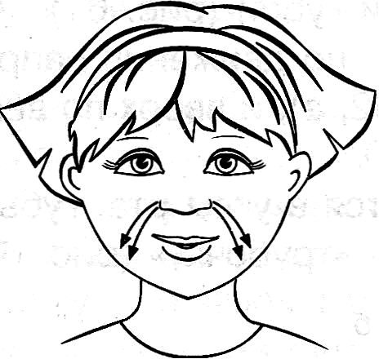 |  |  | 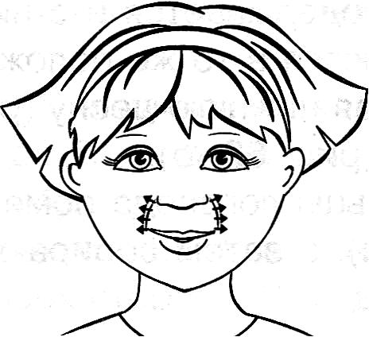 |  |  |  | 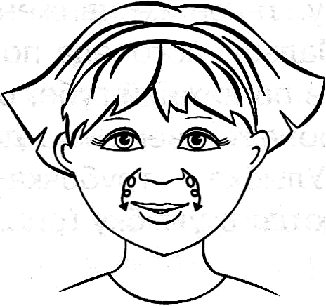
Рис. 9 |  |  | Рис. 10 |  |  |  | Рис. 11
 | 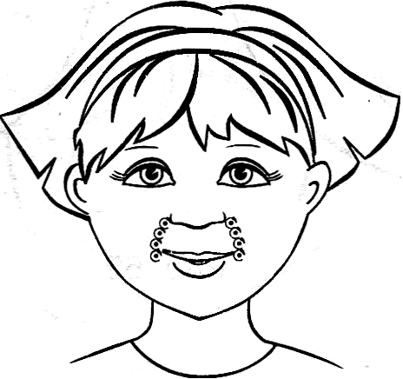 |  |  |  | 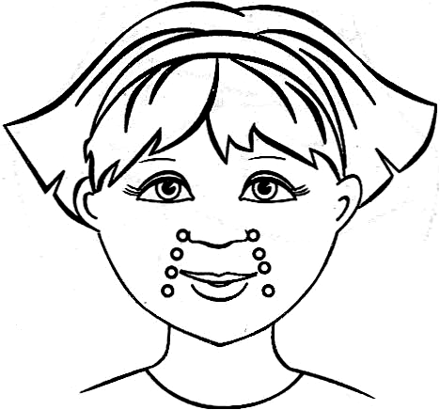
 | Рис. 12 |  |  |  | Рис. 13

Массаж губ
Массаж губ ребёнка выполняется указательными или средними пальцами обеих рук.
1. Поглаживание над верхней и под нижней губой от середины к краям (рис. 14).
2. Поглаживание по верхней и нижней губе от середины к уголкам губ (рис. 15).
3. Разминание губы между большим и указательным пальцами. Указательный палец вводится между губой и зубами подушечкой «к себе». Большой - «перетирает» губу вокруг подушечки указательного. Массаж проводится с верхней и нижней губами (рис. 16).

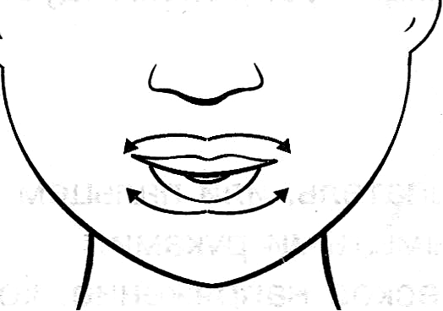 | 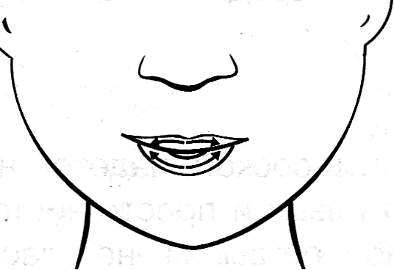 | 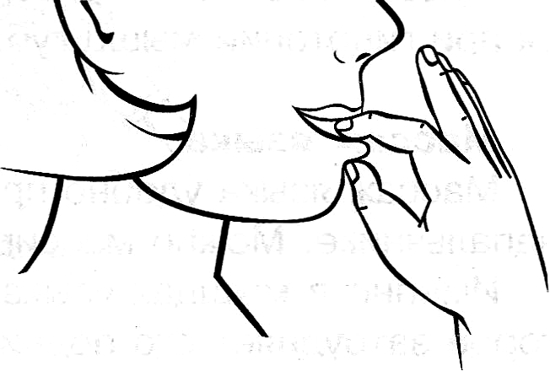
Рис. 14 | Рис. 15 | Рис. 16

Далее можно сделать пассивную гимнастику. Предлагаем следующие приёмы.
4. Собираем губы в «складочку». Указательные пальцы помещаются на точку, находящуюся между серединой верхней губы и углом рта с обеих сторон. Движения направлены к средней линии так, что губа собирается в вертикальную складку. Такое же движение проделывается и с нижней губой (рис. 17).
5. Пальцы логопеда помещаются в то же положение, но движения направлены вниз по нижней губе, обнажая нижнюю десну (рис. 18), и вверх по верхней губе, обнажая верхнюю десну (рис. 19).
6. «Улыбка - трубочка». Пальцы логопеда помещаются в углы рта, губы растягиваются в улыбку (рис. 20), а затем собираются в «трубочку» (рис. 21).

 | 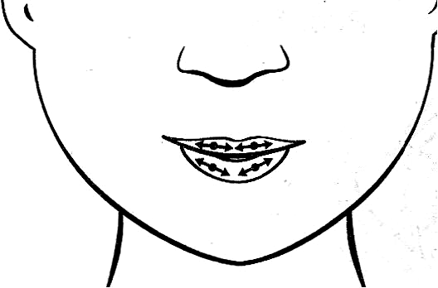 |  |  |  | 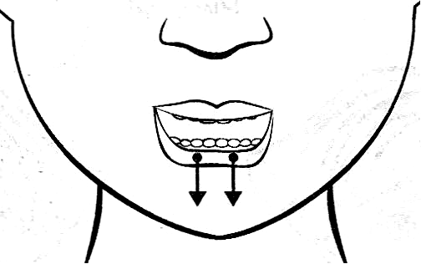 |  |  |  | 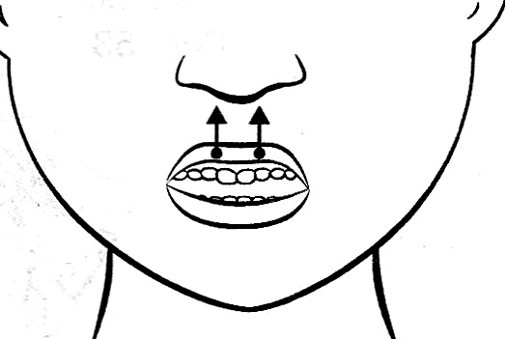
 | Рис. 17 |  |  |  | Рис. 18 |  |  |  | Рис. 19
 |  |  | 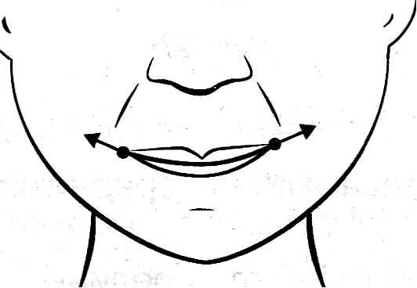 |  |  |  | 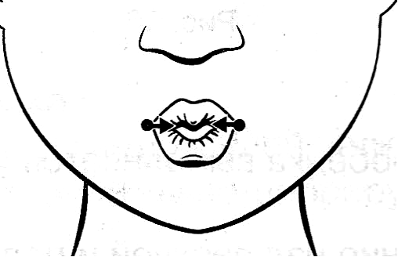
 |  |  | Рис. 20 |  |  |  | Рис. 21

Данные приёмы пассивной гимнастики помогают детям перейти к самостоятельному выполнению этих упражнений:
• похлопывание, или «пальцевой душ», по всей поверхности губ; выполняется очень легко указательным и средним пальцами руки;
• пощипывание - проводится от средней линии к уголкам губ; рекомендуется при гипотонии мышц губ.

Приложение 2
Речевая дыхательная гимнастика
На завершающем этапе работы над дыханием в упражнения вводят слоги, слова, фразы, четверостишия и т. д.
Цели:
1. Распределение экономного выдоха на протяжении всего высказывания.
2. Сохранение темпо-ритмической и звуко-слоговой структуры высказывания.

1) Слоги на одном выдохе

па | по
па | по | пу
па | по | пу | пы
па | по | пу | пы | пэ
апа | апо
апа | апо | апу
апа | апо | апу | апы
апа | апо | апу | апы | апэ
спа | спо
спа | спо | спу
спа | спо | спу | спы
спа | спо | спу | спы | спэ

и другие звукосочетания, но с правильно произносимыми звуками.
2) Слова на одном выдохе
счет до 5, до 10.
дни недели
времена года
названия месяцев
3) Фразы на одном выдохе
Пословицы:
Береги нос в большой мороз.
Без труда не вынешь и рыбку из пруда.
Всякой вещи своё место.
Делу время, а потехе час.
Любишь кататься - люби и саночки возить и т. д.
Загадки:

Без рук, без топорёнка построена избёнка. (Гнездо)
Лежал, лежал да в реку побежал. (Снег)
Ныряла, ныряла да хвост потеряла. (Иголка)
По горам, горам, горам ходят шуба да кафтан. (Баран)
Зимой и летом одним цветом. (Ёлка)
В воде родится, а воды боится. (Соль)
Стою на крыше, всех труб выше. (Антенна)
Течёт, течёт - не вытечет. Бежит, бежит - не выбежит. (Река)
Пушистая вата плывёт куда-то. Чем вата ниже, тем дождик ближе. (Облака)
Меня часто зовут, дожидаются, а приду - от меня укрываются. (Дождик)
Два конца, два кольца, а посредине гвоздик. (Ножницы)
Под кочкою крошка, только шляпка да ножка. (Гриб)
Режу, режу - крови нет, еду, еду - следу нет. (Лодка)
Кто на себе свой дом таскает? (Улитка)
Кто ходит без ног? (Часы)
Упадёт - подскачет, ударишь - не плачет. (Мячик)
Ела, ела дуб, дуб, поломала зуб, зуб. (Пила)
Мягкие лапки, а в лапках царапки. (Кошка)
Летом вырастают, а осенью опадают. (Листья)
Кто не лает, не кусает, а в дом не пускает? (Замок)
Зонтик я - весь белый, белый. Я большой и очень смелый.
Я по воздуху летаю, с облаков людей спускаю. (Парашют)
4) Произнесение предложений на одном выдохе под мяч
Примечание: каждое слово предложения сопровождается броском мяча об пол.
Меня зовут Вася (3 броска мяча).
Мне пять лет (3 броска мяча).
Мою маму зовут Лена (4 броска мяча).
Моего папу зовут Николай Иванович (5 бросков).
И другие предложения в ответ на вопросы логопеда.
5) Чтение стихотворения, во время которого каждое слово сопровождается броском мяча об пол.
Труба трубит, труба поёт,
Идёт по улице народ.
Трубач трубит в трубу не зря:
Сегодня праздник Октября!
* * *
Мяч бросали мы друг дружке,
Прыгал мячик, как лягушка.
А потом исчез куда-то,
Не нашли его ребята.
Ласточка
Травка зеленеет, солнышко блестит,
Ласточка с весною в сени к нам летит.

Малышок
Утром рано малышок
В школу к нам стучится.
Открывайте шире дверь,
Я пришёл учиться.

Приложение 3

Логоритмические упражнения без музыкального сопровождения
Цель: Тренировка речевого дыхания при выполнении движений.
Зима (стихи И.П. Макридиной, г. Самара)
Вот снежинки вниз летят,
На дома и на ребят.
Мы на улицу пойдём.
И В снежки играть начнём.
Падай снег, веселей!
Будет всё вокруг белей.
Руки подняты вверх, постепенно опускаются, кисти изображают падающие снежинки.
Руки вверх-вниз.
Ходьба на месте с размахиванием руками.
Наклонились, «слепили снежок», бросили.
Руки вверх, постепенно опускаются, кисти ритмично опускаются и поднимаются вверх.
Круговые движения руками.
Домашние животные (названия домашних животных даны с уменьшительно-ласкательными суффиксами)
Рядом с человеком кошечки живут.
И собачки верно дом свой стерегут.
Нам дают коровки мясо, молоко.
Козочки, овечки прыгают легко.
Поросятам толстым тяжело ходить,
Лучше уж лошадкой резвою побыть.

Шагаем тихо, неслышно, руками делаем движения, имитирующие «умывание» кошечкой мордочки.
Руки за спиной, слегка наклонившись, идем вокруг себя.
Руки согнуты у головы, указательные пальцы имитируют рожки.
На носочках прыгаем, руки на поясе.
Руки полусогнуты впереди туловища, шагаем на месте, переваливаясь.
Бег на месте с высоким поднятием колен.
Осень
Дни становятся короче,
Но зато длиннее ночи.
Листья жёлтые кружатся,
Тихо на асфальт ложатся.
Птицы улетают в тёплые края.
«До свиданья, птицы», - говорю им я.
Грустно стало очень,
Потому что осень.
Прямые руки в стороны, перед собой.
Руки в стороны.
Руки вверх, медленно опускаются.
Кисти двигаются, имитируя падающие листья.
Дети приседают, кисти рук касаются пола.
Стоя на носочках, машут прямыми руками, как крыльями.
Машут правой поднятой рукой.
Руки опущены, голова наклонена.
Птицы
Птицы так всегда летают,
Так все птицы отдыхают,
Так все птицы корм клюют,
А вот все воду пьют.

Стоя на носочках, дети машут руками, как крыльями.
Присели, прямые руки заведены слегка назад.
Встали, резкие наклоны головы:
Стоят, голова наклонена вперед, потом откидывается назад.
Транспорт
Мы поедем на машине.
В самолёте полетим.
А ещё на пароходе
Тоже плавать мы хотим.
Транспорт любят
Все на свете.
И троллейбус,
И трамвай,
И автобус, поезд тоже.
Правила лишь соблюдай.

Выстраиваемся в цепочку, движемся вперед, рулим воображаемым рулем.
Продолжаем двигаться, только руки расставлены в стороны.
Делаем руками движения, как будто плывем.
Движемся вперед, слегка топая ногами.
Повороты вправо-влево, стоим на месте, руками делаем движения, указывающие на разные виды транспорта.
Стоим на месте, указательным пальцем правой руки делаем грозящие движения.
Приложение 4
Координация речи с точными выразительными движениями и жестами
Упражнения по методике «Расскажи стихи руками».
Ученые мартышки (стихи Е.А. Алябьевой, г. Рязань)
Две проказницы мартышки
Полистать любили книжки.
Потрясти их, полизать
И как будто почитать.
Ловко принялись за дело
И очки они надели.
К носу книжку поднесли,
Вдруг подальше отвели.
Ничего в очках не видно.
И мартышкам так обидно!
Смелый капитан
Я на мостике стою
И бинокль в руках держу.
Волны плещутся слегка,
Качка тихая пока.
Волны сильными вдруг стали,
И от качки все упали.
За канат держусь я крепко,
Вдруг сорвало ветром кепку.
Я ловить рукою стал,
Чуть с мосточка не упал.
Веселый цирк
Веселый цирк у нас в гостях.
Жонглер бросает шарики.
И клоун зрителей смешит,
Смешит больших и маленьких.
Вот на канате акробат
Раскинул руки в стороны.
Силач старается поднять
Стальные гири новые.
Наездники на лошадях
По кругу мчатся весело.
А мы мороженое едим
И хлопаем под песенку.

Описанные упражнения, включающие двигательное сопровождение речи, отражают новые технологии коррекции речи у детей с дизартрией. Эти упражнения можно отнести к кинезитерапии, Т. е. лечению движением. В нашем примере это воспитание движением правильно организованного речевого дыхания и координации речи с движениями.

Приложение 5

Развитие мелкой (тонкой) моторики рук
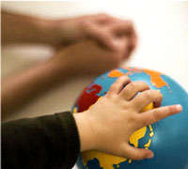
Упражнения для развития тактильной чувствительности и сложнокоординированных движений пальцев и кистей рук.

1. Ребенок опускает кисти рук в сосуд, заполненный каким-либо однородным наполнителем (вода, песок, различные крупы, дробинки, любые мелкие предметы). 5 - 10 минут как бы перемешивает содержимое. Затем ему предлагается сосуд с другой фактурой наполнителя. После нескольких проб ребенок с закрытыми глазами опускает руку в предложенный сосуд и старается отгадать его содержимое, не ощупывая пальцами его отдельные элементы.
2. Опознание фигур, цифр или букв, "написанных" на правой и левой руке.
3 Опознание предмета, буквы, цифры на ощупь поочередно правой и левой рукой. Более сложный вариант - ребенок одной рукой ощупывает предложенный предмет, а другой рукой (с открытыми глазами) его зарисовывает.
4. Лепка из пластилина геометрических фигур, букв, цифр. Для детей школьного возраста лепка не только печатных, но и прописных букв. Затем опознавание слепленных букв с закрытыми глазами.
5. Исходное положение - сидя на коленях и на пятках. Руки согнуты в локтях, ладони повернуты вперед. Большой палец противопоставлен остальным. Одновременно двумя руками делается по два шлепка каждым пальцем по большому пальцу, начиная от второго к пятому и обратно.
6. "Резиночка". Для этого упражнения можно использовать резинку для волос диаметром 4-5 сантиметров. Все пальцы вставляются в резинку. Задача состоит в том, чтобы движениями всех пальцев передвинуть резинку на 360% сначала в одну, а затем в другую сторону. Выполняется сначала одной, потом другой ру6кой.
7. Перекатывание карандаша между пальцами от большого к мизинцу и обратно поочередно каждой рукой.
8. Игра "Разноцветные снежинки" (возраст - 4 года). Направлена на развитие мелкой моторики рук, формирование аккуратности.
Материал: фломастеры, белая бумага, ножницы.
Ведущий показывает, как сделать снежинки из листов бумаги, прорезая их. После того как дети сделают много разных снежинок, он говорит, что снежинки получились хоть и разные, но одноцветные. Тут пришли друзья-фломастеры и подарили снежинкам разноцветные платья. Ведущий просит детей раскрасить снежинки.
Т. к. снежинки получаются ажурными, необходимо, чтобы бумага была попрочнее. Движения по закрашиванию влияют на развитие мелкой моторики рук.
9. "Повтори движение" (вариант игры Б. П. Никитина "Обезьянки")
Взрослый, садясь напротив ребенка, делает пальцами своей руки какую-либо "фигуру" (какие-то пальцы согнуты, какие-то выпрямлены - любая комбинация). Ребенок должен точно в такое же положение привести пальцы своей руки - повторить "фигуру". Задание здесь усложняется тем, что ему ее еще необходимо зеркально отразить (ведь взрослый сидит напротив). Если данное задание вызывает у ребенка сложности, то сначала можно потренироваться, проводя упражнение сидя рядом (а не напротив ребенка). Так ему будет легче копировать положение пальцев руки.
10. Игры с рисованием.
Если у ребенка плохо развита мелкая моторика и ему трудно обучаться письму - то можно поиграть в игры с рисованием. Скажем, обводить наперегонки квадратики или кружочки или продвигаться по нарисованному заранее лабиринту (наиболее интересно, когда ребенок рисует лабиринт для родителя, а родитель - для ребенка. И каждый старается нарисовать позапутаннее). Сейчас в продаже есть много разных трафаретов всевозможных геометрических фигур, животных, но, в принципе, их легко изготовить и самим.
11. Игры с предметами домашнего обихода.
Достоинством приведенных ниже игр на развитие мелкой моторики у детей является то, что для их проведения не требуются какие-то специальных игрушки, пособия и т.п. В играх используются подручные материалы, которые есть в любом доме: прищепки, пуговицы, бусинки, крупа и т.д.
Возьмите яркий поднос. Тонким равномерным слоем рассыпьте по подносу любую мелкую крупу. Проведите пальчиком ребенка по крупе. Получится яркая контрастная линия. Позвольте малышу самому нарисовать несколько хаотических линий. Затем попробуйте вместе нарисовать какие-нибудь предметы (забор, дождик, волны), буквы и т.д.
Подберите пуговицы разного цвета и размера. Сначала выложите рисунок сами, затем попросите малыша сделать то же самостоятельно. После того, как ребенок научится выполнять задание без вашей помощи, предложите ему придумывать свои варианты рисунков. Из пуговичной мозаики можно выложить неваляшку, бабочку, снеговика, мячики, бусы и т.д.
Дайте ребенку круглую щетку для волос. Ребенок катает щетку между ладонями, приговаривая:

"У сосны, у пихты, елки
Очень колкие иголки.
Но еще сильней, чем ельник,
Вас уколет можжевельник".

Возьмите решетку для раковины (обычно она состоит из множества клеточек). Ребенок ходит указательным и средним пальцами, как ножками, по этим клеткам, стараясь делать шаги на каждый ударный слог. "Ходить" можно поочередно то одной, то другой рукой, а можно - и двумя одновременно, говоря:

"В зоопарке мы бродили,
К каждой клетке подходили
И смотрели всех подряд:
Медвежат, волчат, бобрят".
Берем пельменницу. Ее поверхность, как вы помните, похожа на соты. Малыш двумя пальцами (указательным и средним) изображает пчелу, летающую над сотами:
"Пальцы, как пчелы, летают по сотам
И в каждую входят с проверкою: что там?
Хватит ли меда всем нам до весны,
Чтобы не снились голодные сны?".
Насыпаем в кастрюлю 1 кг гороха или фасоли. Ребенок запускает туда руки и изображает, как месят тесто, приговаривая:
"Месим, месим тесто,
Есть в печи место.
Будут-будут из печи
Булочки и калачи".
Насыпаем в кружку сухой горох. Ребенок на каждый ударный слог перекладывает горошины по одной в другую кружку. Сначала одной рукой, затем двумя руками одновременно, попеременно большим и средним пальцами, большим и безымянным, большим и мизинцем. Четверостишия подбираются любые.
Насыпаем горох на блюдце. Ребенок большим и указательным пальцами берет горошину и удерживает ее остальными пальцами (как при сборе ягод), потом берет следующую горошину, потом еще и еще - так набирает целую горсть. Можно делать это одной или двумя руками.
Две пробки от пластиковых бутылок кладем на столе резьбой вверх. Это - "лыжи". Указательный и средний пальцы встают в них, как ноги. Двигаемся на "лыжах", делая по шагу на каждый ударный слог:
"Мы едем на лыжах, мы мчимся с горы,
Мы любим забавы холодной зимы".
То же самое можно попробовать проделать двумя руками одновременно.
Ребенок собирает спички (или счетные палочки) одними и теми же пальцами разных рук (подушечками): двумя указательными, двумя средними и т.д.
Строим "сруб" из спичек или счетных палочек. Чем выше и ровнее сруб, тем лучше.
Бельевой прищепкой (проверьте на своих пальцах, чтобы она не была слишком тугой) поочередно "кусаем" ногтевые фаланги (от указательного к мизинцу и обратно) на ударные слоги стиха:

"Сильно кусает котенок-глупыш,
Он думает, это не палец, а мышь. (Смена рук.)
Но я же играю с тобою, малыш,
А будешь кусаться, скажу тебе: "Кыш!".
Берем веревку (толщиной с мизинец ребенка) и завязываем на ней 12 узлов. Ребенок, перебирая узлы пальцами, на каждый узел называет месяц года по порядку. Можно сделать подобные приспособления из бусин, пуговиц и т.д.
Натягиваем веревку на уровне плеч ребенка и даем ему несколько бельевых прищепок. На каждый ударный слог ребенок цепляет прищепку к веревке:
"Прищеплю прищепки ловко
Я на мамину веревку".

Ребенок комкает, начиная с уголка, носовой платок (или полиэтиленовый мешочек) так, чтобы он весь уместился в кулачке.
Ребенок катает грецкий орех между ладонями и приговаривает:
"Я катаю мой орех,
Чтобы стал круглее всех".
Два грецких ореха ребенок держит в одной руке и вращает их один вокруг другого.

12. Игры - шнуровки Марии Монтессори:
- развивают сенсомоторную координацию, мелкую моторику рук;
- развивают пространственное ориентирование, способствуют пониманию понятий "вверху", "внизу", "справа", "слева"
- формируют навыки шнуровки (шнурование, завязывание шнурка на бант);
- способствуют развитию речи;
- развивают творческие способности.

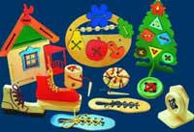

В играх с шнурованием также развивается глазомер, внимание, происходит укрепление пальцев и всей кисти руки(мелкая моторика), а это в свою очередь влияет на формирование головного мозга и становления речи. А также, что не маловажно, игры-шнуровки Монтессори косвенно готовят руку к письму и развивают усидчивость.
Приложение 6
Развитие общей моторики
Упражнения на повышение уровня активации.
Данные упражнения повышают потенциальный энергетический уровень ребенка, обогащают его знания о собственном теле, развивают тактильную чувствительность.
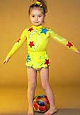

1. Самомассаж ушных раковин. Мочка уха зажимается большим и указательным пальцами, затем ухо разминается по краю снизу вверх и обратно.
2. Самомассаж боковых поверхностей пальцев рук.
3. Растопырив пальцы, хлопнуть несколько раз в ладоши так, чтобы пальцы обеих рук соприкасались. Затем хлопки выполняются кулаками, ориентированными тыльной поверхностью сначала вверх, потом вниз, наружу, внутрь.
4. Самомассаж головы. Пальцы рук слегка согнуты. Плавными поглаживающими движениями обе руки двигаются от ушей к макушке.
5. Сжав руку ладонью противоположной руки, массировать ее, проводя ладонью от запястья и обратно, затем - от плеча до локтя и обратно. То же другой рукой.
6. Общий массаж ног. Поглаживание и растирание бедер, икр, пальцев ног, ступней.
В этот блок упражнений можно включать различные виды общих и точечных массажей, упражнения по развитию мелкой моторики, хождение босиком по поверхностям различной фактуры и т. п.
Упражнения, направленные на регуляцию мышечного тонуса.
Общий принцип этих упражнений - сильное напряжение мышц с последующим их расслаблением.
1. "Лодочка". Ребенок ложится на спину, вытягивая руки над головой. По команде одновременно поднимает прямые ноги, руки и голову. Поза держится максимально долго. Затем выполняется аналогичное упражнение, лежа на животе.
2. Исходное положение - лежа на спине, ноги вместе, руки по швам. Голова приподнимается над полом так, чтобы ребенок видел пальцы ног. Поза удерживается максимально долго.
3. И.п. - лежа на животе, руки за головой, локти разведены в стороны. Приподнимается верхняя часть туловища, ноги лежат на полу.
4. "Снеговик". Исходное положение - стоя. Детям предлагается представить, что они - только что слепленный снеговик. Тело должно быть сильно напряжено, как замерзший снег. Ведущий может попробовать "снеговика" на прочность, слегка подталкивая его с разных сторон. Потом снеговик должен постепенно растаять, превратившись в лужицу. Сначала "тает" голова, затем плечи, руки, спина, ноги. Затем предлагается вариант "растаять", начиная с ног.
5. "Дерево". Ребенок сидит на корточках, голова спрятана в колени, колени обхватываются руками. Это семечко, которое, постепенно прорастая, превращается в дерево. Дети очень медленно поднимаются на ноги, выпрямляют туловище, вытягивают руки вверх. Тело напряжено, "дерево тянется к солнышку". Oт сильного порыва ветра "дерево" должно сломаться. Ребенок резко сгибается в талии, расслабляя верхнюю часть туловища, руки и голову, в то время как нижняя часть туловища должна остаться напряженной и неподвижной.
6. Ребенок лежит на спине, ноги согнуты в коленях, ступни на полу, руки вытянуты вдоль туловища. В течение минуты ноги бегут, сильно топая по полу, верхняя часть туловища и голова остаются неподвижными. После выполнения упражнения ребенок лежит расслабившись с закрытыми глазами. Ведущий может провести сеанс релаксации.
7. "Кощей бессмертный". Исходное положение - сидя на полу на коленях и на пятках (после освоения упражнения сидя можно переходить к и.п. стоя). Руки разведены в стороны. Руки сгибаются в локтях и свободно повисают, в то время как плечи и локти находятся на одной прямой параллельно полу. Если ребенку сложно выполнять это упражнение, на первом этапе можно помочь ему зафиксировать нужное положение с помощью гимнастической палки. Далее ведущий в произвольном порядке подталкивает расслабленную часть одной и другой руки, добиваясь их свободного раскачивания.
8. "Марионетки". Дети представляют, что они куклы-марионетки, которых подвешивают за разные части тела. Та часть тела, за которую подвешена кукла, напряжена и не двигается. Все остальное расслаблено и болтается. Куклу начинают дергать за веревочку в различном темпе.
9. "Кулачки". Ребенок сгибает руки в локтях и начинает сжимать и разжимать кисти рук, постепенно увеличивая темп. Выполняется до максимальной усталости кистей. После этого руки расслабляются и встряхиваются.
10. "Яйцо". Для этого упражнения нужна достаточно большая прочная простыня, которая расстилается на полу. Ребенок садится на корточки, голову прячет в колени и обхватывает колени руками. Ведущий собирает простыню так, чтобы ребенок оказался в "яйце" и крепко держит края простыни над головой "цыпленка", начиная при этом раскачивать "яйцо" из стороны в сторону. Раскачивание продолжается 3-5 минут до полного расслабления. Затем "цыпленок" должен "вылупиться из скорлупы", активно работая головой, локтями и пытаясь распрямить все тело. Ведущий при этом в течение 1-2 минут удерживает ребенка в "яйце".
Упражнения для развития крупной моторики, формирования одновременных сенсомоторных взаимодействий, ощущения границ своего тела и его положения в пространстве.
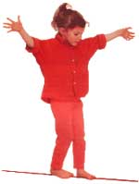
1. "Бревнышко". Из положения лежа на спине (ноги вместе, руки вытянуты над головой) перекатываться по нескольку раз сначала в одну, затем в другую сторону.
2. "Колобок". Лежа на спине, подтянуть колени к груди, обхватить их руками, голову подтянуть к коленям. В таком положении перекатиться несколько раз сначала в одну, затем в другую сторону.
3. "Письмо в воздухе". И.п. - лежа на спине, руки вытянуты вперед перед грудью. Одновременно (в одну сторону) руки в воздухе "прописывают" буквы, цифры, а также целые слова. Этот же прием применяется при коррекции письма - при пропуске букв, их заменах, "зеркальном" написании и других ошибках. При этом вначале педагог может вместе с ребенком выполнять необходимые упражнения, взяв его ладони в свои.
Этот прием также помогает снять у ребенка страх перед школьной доской или тетрадью.
4. Рисование на доске, листе бумаги одновременно двумя руками. Обе руки сначала двигаются в одну сторону, затем в противоположные. Сначала ребенок рисует прямые линии - вертикальные, горизонтальные, наклонные, перпендикулярные; затем разнообразные круги, овалы, треугольники, квадраты.
5. И.п. - сидя на коленях и на пятках. Руки лежат на коленях. Одна рука сжимается в кулак, большой палец наружу. Разжимается. Сжимается в кулак, большой палец внутрь. Разжимается. Другая рука при этом неподвижна. Меняем руки. То же двумя руками вместе. Затем смещаются фазы движения (одна рука сжимается, другая одновременно разжимается). При хорошем усвоении этого упражнения можно добавить сюда движения языка и глаз в различных сочетаниях.
6. И.п. - сидя на коленях и на пятках. Руки лежат на коленях. Поочередно каждой рукой выполняются движения кулак - ребро - ладонь. После освоения то же упражнение выполняется навесу, руки согнуты в локтях.
7. И п. - сидя на коленях (стоя). Руки присогнуты в локтях. Одна рука выполняет движение кулак - ладонь, другая одновременно выполняет движение кулак - ребро - ладонь. После освоения добавляются различные глазодвигательные упражнения.
8. И.п. - лежа на спине, ноги вместе, прямые руки вытянуты над головой. Правая рука и правая нога сгибаются, локоть касается колена. Возвращаемся в и.п. То же повторяем левой рукой и левой ногой. Затем упражнение делается встречно левой ногой и правой рукой и наоборот.
9. И.п. - лежа на спине. Согнутые в коленях ноги стоят на полу, руки сложены лодочкой и вытянуты вверх перед собой. Сложенные руки кладем на пол с одной стороны от тела (при этом рука сверху "ползет" по другой руке), а ноги с другой стороны. Одновременно переводим руки и ноги в противоположную сторону.
10. И.п. - лежа на спине. Ноги прямые, руки в стороны. Одна нога сгибается в колене, поднимается и отводится наружу (или во внутрь), кладется на пол. Возвращается в исходное положение. То же - с другой ногой. Затем работают две ноги одновременно.
11. И.п. - сидя на коленях (стоя). Для этого упражнения нужен тугой, но не упругий продолговатый предмет (тряпочная "сарделька"). Ведущий бросает предмет ребенку, ребенок его ловит, при этом двигая только руками. Затем предмет нужно поймать одной рукой. Когда упражнение освоено, ребенку дается задание поочередно закрывать то один, то другой глаз, ловя предмет то правой, то левой рукой.
12. Из положения лежа на животе изображаем гусеницу: руки согнуты в локтях, ладони упираются в пол на уровне плеч; выпрямляя руки, ложимся на пол, затем сгибаем руки, поднимаем таз и подтягиваем колени к локтям.
13. Ползанье на животе. Сначала по-пластунски. Затем только на руках, ноги расслаблены. Затем только при помощи ног, руки за спиной (на последних этапах руки за головой, локти в сторону).
14. Ползанье на животе при помощи рук. При этом нога от колена поднимается вертикально вверх (одновременно с ведущей рукой, затем с противоположной).
15. Ползанье на спине без помощи рук и ног ("Червячок").
16. Ползанье на четвереньках. Ползанье вперед, назад, вправо и влево с одновременным продвижением одноименных руки и ноги, затем противоположных руки и ноги. При этом руки сначала располагаются параллельно друг другу; затем перекрещиваются, то есть при движении с каждым шагом правая рука заходит за левую, затем левая заходит за правую и т. д. При освоении этих упражнений можно положить ребенку на плечи плоский предмет (книгу), и поставить задачу его не уронить. При этом отрабатывается плавность движений, улучшается ощущение положения своего тела в пространстве.
17. Отработка сочетанных движений глаз, языка, головы, рук и ног при ползанье на четвереньках.
18. "Паучок". Ребенок садится на пол, руки ставит немного позади себя, ноги сгибает в коленях и приподнимается над полом, опираясь на ладони и стопы. Шагает одновременно правой рукой и правой ногой, затем левой рукой и левой ногой (упражнение выполняется по четырем направлениям - вперед, назад, вправо, влево). То же, только шагает одновременно разноименная рука и нога. После освоения добавляются движения головы, глаз и языка в различных сочетаниях.
19. "Слоник". Ребенок становится на четыре конечности так, чтобы вес был распределен поровну между руками и ногами. Одновременные шаги правой стороной, затем левой. На следующем этапе ноги идут параллельно, а руки наперекрест. Затем руки параллельно, ноги наперекрест.
20. "Гусята". Отрабатывается "гусиный" шаг с прямой спиной по четырем направлениям (вперед, назад, вправо, влево). То же с плоским предметом на голове. После отработки включаются разнонаправленные движения головы, языка, глаз.
21. Шаг на месте. Ребенок марширует на месте, высоко поднимая колени. Руки висят вдоль тела.
22. И.п. - стоя, прямые руки вытянуты вперед. Одна рука ладонью вверх, другая вниз. Ребенок начинает маршировать, на каждый шаг меняя положение ладоней. То же, но смена ладоней через шаг, затем через два. После освоения добавляются различные глазодвигательные упражнения в различных сочетаниях.
23. И.п. - стоя на четвереньках. Ребенок выпрямляет и приподнимает над полом одну ногу, отводит ее сначала в одну, потом в другую сторону. Остальные части тела при этом неподвижны. То же с закрытыми глазами. После освоения одновременно с ногой вытягивается вперед разноименная рука. Затем одноименная.
24. И.п. - стоя на одной ноге, руки вдоль тела. Закрывая глаза, максимально долго удерживаем равновесие. Затем сменяем ногу. После усвоения можно подключать различные пальчиковые и др. движения.
25. "Ласточка". И.П. - стоя на одной ноге, вторая нога вытянута назад параллельно полу, туловище наклонено вперед, руки в стороны. То же с закрытыми глазами. Сменить ногу.
26. "Бревнышко" по стене. И.п. - стоя, ноги вместе, прямые руки вытянуты над головой, спина соприкасается со стеной. Ребенок делает несколько поворотов сначала в одну сторону, затем в другую так, чтобы постоянно прикасаться к стене. То же с закрытыми глазами.
27. Встать у стены, ноги на ширине плеч, ладони лежат на стене на уровне глаз; передвигаться вдоль стены вправо (3-5 метров), а затем влево. То же приставным шагом - двигаются одноименные рука и нога (руки параллельно ногам). Затем разноименные рука и нога. То же скрестным шагом с перекрестом рук (двигаются одноименные рука и нога).
28. "Повтори движение" (вариант игры Б. П. Никитина "Обезьянки").
Ведущий (взрослый) делает какие-то движения: приседает, поднимает руки вверх, хлопает в ладоши - а дети должны повторить их вслед за ним. Темп движений можно то замедлять, то ускорять. Чтобы подключить также и тренировку внимания, можно ввести "запрещаемые движения" (какое-то движение повторять нельзя), либо "замену движений" (когда какое-то движение надо заменить на другое, например, когда ведущий подпрыгнет, то дети должны присесть).
Упражнения для развития пространственных представлений.

1. "38 попугаев". Ребенку предлагается вспомнить мультфильм про слоненка, мартышку и удава. Затем предлагается измерить несколько предметов или расстояний при помощи различных частей своего тела. Вслед за этим ребенку дают мелкие предметы (буквы, цифры) и просят разложить их так, чтобы между ними было расстояние в его ладонь, а от каждого из них до края стола - его указательный палец. Рекомендуется предложить как можно большее количество вариантов расположения предметов (на расстоянии стопы, от колена до пятки, от локтя до кисти и т. д.).
2. "Маркеры". Маркируется левая рука ребенка при помощи браслета, колокольчика, яркой тряпочки и т. п.
3. Каждое из направлений закрепляется определенным движением. Например: "вверх" - прыжок, "вниз" - присесть, "вправо" - прыжок с разворотом направо, "влево" - прыжок с разворотом налево.
4. "Зеркало". Упражнение выполняется либо в паре с ведущим, либо двумя детьми. На первом этапе упражнение выполняется в положении сидя на коленях и на пятках. Сначала ведущий совершает медленные движения одной рукой, затем другой, затем двумя. Ребенок зеркально повторяет движения ведущего. Когда упражнение освоено, можно переходить в положение стоя и подключать движения всего тела.
5. "Телевизор". Это упражнение аналогично предыдущему, только движения повторяются той же рукой, какой показывает ведущий (если ведущий берется правой рукой за левое ухо, ребенок тоже берется правой рукой за левое ухо).
6. "Найди клад". В комнате прячется игрушка или конфета. Ребенок должен найти ее, ориентируясь на команды ведущего (ведущий говорит: "сделай два шага вперед, один направо..." и т. п.). Найденная ребенком вещь дарится ему.
7. Графические диктанты на листочках в клеточку.
8. Копирование нарисованных фигур разной степени сложности.
9. Составление ребенком планов (комнаты, квартиры и т. д.)
10. Педагог рисует план, по которому ребенок должен найти предмет в комнате или здании.

Групповые игры.

1. Любые игры по типу "Море волнуется раз, море волнуется два, море волнуется три, морская фигура на месте замри".
2. "Ритм по кругу". Дети садятся в круг на колени и на пятки. Число участников в кругу не должно быть кратно трем. Первый ребенок хлопает в ладоши один раз, следующий - два раза, следующий - три раза, следующий опять один раз и т. д. Ведущий задает различный темп игры, меняет направление игры (то по часовой стрелке, то против).
Далее упражнение усложняется. Дети садятся полукругом. Педагог отстукивает какой-то ритм. Дети по команде его повторяют (по отдельности или все вместе). Когда ритм освоен, дети получают команду: "Давайте прохлопаем этот ритм следующим образом. Каждый по очереди отбивает по одному хлопку заданного ритма. Слева направо. Когда ритм закончится, следующий по кругу выжидает короткую паузу и начинает сначала. И так до команды "Стоп". Опоздавший со своим хлопком, не выдержавший паузу, сделавший лишний хлопок получает штрафное очко".
3. "Слепой скульптор". Водящему завязывают глаза. Одного из участников игры педагог ставит в любую позу. Это - натурщик. Водящий должен ощупать предложенную ему фигуру и "слепить" из другого ребенка точно такую же (не зеркальную). Затем можно увеличивать число натурщиков (составлять скульптурные группы из двух - трех человек). Очень важно, чтобы после окончания своей работы "скульптор" с открытыми глазами мог поправить допущенные ошибки.
4. "Зоопарк". Ребенок изображает различных животных или птиц. Остальные члены группы должны отгадать изображаемое животное.
5. Дети стоят в кругу; через одного надо то приседать, то подпрыгивать, то наклоняться в быстром темпе.
6. "Ладушки". Дети встают друг напротив друга в парах, согнутые в локтях руки поднимаются к плечам таким образом, что ладони обеих рук "смотрят" на ладони партнера. Дети выполняют сначала хлопок своими руками, возвращают руки в исходное положение. Затем хлопок по рукам партнера. Исходное положение. Хлопок своими руками. И.п. Хлопок правой рукой по правой руке партнера. И.п. Хлопок своими руками.
И. п. Хлопок левой рукой по левой руке партнера. Повторять цикл, постепенно увеличивая темп, пока кто-либо из партнеров не перепутает последовательность.
7. Этюды по "Согласованным действиям": пилка дров, гребля, перемотка ниток, перетягивание каната, игра в воображаемый мячик и т. д. Детям необходимо постоянно помнить о согласованности действий и о целесообразности распределения движений. Данные этюды отрабатываются сначала парами, затем всей группой.
8. "Хлопки". Дети свободно двигаются по комнате. На один хлопок ведущего они должны подпрыгнуть, на два - присесть, на три - встать с поднятыми вверх руками (или любые другие варианты движений).
9. "Канон". Дети стоят друг за другом таким образом, что руки лежат на плечах стоящего впереди. Услышав первый сигнал (по договоренности), первый ребенок поднимает правую руку. На второй сигнал второй ребенок поднимает левую руку, на третий - третий поднимает правую и т. д. Затем аналогично руки опускаются вниз.
10. "Передай мяч". Игра проводится в форме командного соревнования. Дети в каждой команде стоят в затылок друг другу на расстоянии вытянутой руки. Первый передает мяч второму сверху над головой, второй третьему - снизу меж ду ногами и т. д. Другой вариант - передача мяча сбоку с поворотом корпуса то вправо, то влево. Третий вариант - комбинированный.
11. "Паровоз". Дети разбиваются на команды по 4-5 человек, выстраиваются паровозиком в затылок друг другу (стоящий сзади держит стоящего впереди за талию). Все закрывают глаза, кроме первых, которые медленно начинают движение. Их задача - аккуратно, молча вести "паровоз", огибая препятствия, не сталкиваясь с другими; задача остальных - максимально "прислушиваться" к стоящему впереди, наиболее точно повторять изменения в его движениях, тем самым обеспечивая точную передачу информации стоящим сзади.
По команде педагога дети останавливаются, первый встает в конец паровоза и т. д., пока каждый не побывает в роли ведущего.
Усложнение упражнения: дети становятся друг за другом на четвереньки, держа того, кто впереди, за щиколотки. Двигается одновременно правая рука и правая нога, затем левая рука и левая нога. "Головной" сначала дает команды вслух, затем продолжает движение молча. Выигрывает та команда, чьи движения были более согласованными.
12. Показ стихов. Участник группы показывает в пантомиме известное стихотворение или басню, остальные должны отгадать название произведения.
13. Дети разбиваются на две команды. Первый ребенок с закрытыми глазами ощупывает предложенный ему предмет или слово из нескольких букв (используются буквы от детской магнитной азбуки). Затем с помощью пантомимы показывает следующему члену команды, какой предмет ему предъявили. Следующий ребенок называет данный предмет третьему члену команды, тот опять показывает его с помощью пантомимы
четвертому, а четвертый с закрытыми глазами находит этот предмет из предложенных или составляет слово - название данного предмета. Участники команды постоянно меняются местами. Выигрывает команда, правильно отгадавшая большинство предметов.

